HOHONET v2.1 直接AC与整类人群模拟研究
普通 Manual 为主 冻结分类与融合规则 两队比较、整类替换、类别联盟及成员背景敏感性 2026-10-29

1 可以实际采用的研究安排
继续采用 TARGET_DSTRUCT K3 作为普通 Manual 的主解释分类，K2 保留粗层。主研究应并用两种条件：固定 n20/m7 的中结构角色→高结构角色，及固定 n20、将该图高结构类全部可用成员等量换入。前者把人数和替换量固定，后者把整类人群的含义固定；两者回答不同问题。大块十、十二人替换作为条件研究保留，不因为人数更大就取代覆盖更广的主条件。 [E02/E04/E08]
固定20/7主方向覆盖85图、21楼，B8L2平均+4.576、逐次平均绝对变化5.815，78/85图平均上升。整目标类换入覆盖185图、22楼，m为1–8，B8L2平均+3.615，155/185图上升。这支持研究不同人群如何改变共识，也保留了明确的负向图片。 [E04/E08]
TARGET主方向的结构变化主要集中在有结构挑战的图片；简单图也常在有效转折数不变时升Q，需结合定位、方向和高度分项解释。类别构成有解释作用，具体成员和共同背景也能使方向反转。稳定输出、输出失败、低分完整输出必须分别解释。除另注明，核心结果表均指普通Manual原主目标。 [E05/E12/E13]
各方法的正式用途
方法 | 采用用途 | 本轮新增证据与限制
TARGET K3 与 K2 | 主解释分类；K2说明粗边界，K3保留父内差异 | 20/7及整目标类换入有跨多图多楼的方向支持；K3十人方向仅在K2同一父类内部，覆盖3图。
OPPJOINT K3 与 K4 | 联合质量、劳动和标法画像；大块混合人群模拟 | 十、十二人容量较宽；这些大块没有换入最高历史Q类，平均升质弱、双向变化明显。K4用途保留，不能只用可行图更多判断优越。
RAW3 K3 | 原答定义敏感性和较大替换块 | 八人高结构方向扩展覆盖；十二人出现同楼四图全负及另一楼两图全正，角色与建筑必须分开。
RFUSE GEOM K2 | 从融合响应反看人员作用 | 四人方向在82图有77图升Q，同时输出失败增加；继续作为反向互补，不能担当十人纯类块。
OPPSTRUCT K3 | 结构机会响应补充 | 在可计算结构条件下组织对照；有自己的容量与响应，不因本轮主位固定而删去。
证据 [E02/E04/E05]。完整精度与各指标分母保留在对应结果表。

2 接续的数据与本轮实际新增
开始时远端为 ec0973ad46fcfa64d3cdbedfeeef1fee180c4cff，本地旧工作树仍在519c7447278dd16c3d69f505b807fb5b53792b36。本轮从前者导出所需现行来源，已读独立审查README第8、9节、十人容量表、最终下游标签与另线程严格大块结果，没有退回旧参考或补造资格规则。当前完整来源已包含严格九、十人研究，因此仅将其接入比较，没有重复计算。 [E01/E09]
数据采用现行v2.1主目标快照及其它准入目标快照；同一图不同合法目标独立组队和评价。W019、W026的排除与原答资格保持不变；没有足够分类历史但有合法原答的人员只能作为未分类背景，不能放进声称纯类的替换块。空间归属不通过最高Q选择。正式难度、冻结LOBO标签、正式参考和融合参数均未改。 [E17]
容量入口与实际执行域
域 | 全部合法池 | 实际执行池 | 说明
普通Manual主目标 | 206 | 206 | 206独立图片、22楼，主分析
普通Manual其它准入目标 | 30 | 20 | 实际20池涉及18图、7楼；其余10池只有3–4人，未进入本轮选定设计，逐池保留原因
普通Semi主目标 | 37 | 31 | 用已有Semi自身标签，作为次要补充
普通Semi其它准入目标 | 1 | 1 | 独立目标，不与主目标人员混队
门口与特殊空间库存 | 20 | 0 | 17个门口Manual、2个特殊Manual、1个特殊Semi单列；不与普通域混合
证据 [E03/E17]。完整精度与各指标分母保留在对应结果表。
两个输入快照合计294池＝236普通Manual＋38普通Semi＋20门口/特殊空间。容量材料中的“普通Manual以外58池”包含38个普通Semi，不能把58全部称作OOS或未执行空间；本轮执行258池＝226普通Manual＋32普通Semi。
最终登记478,012支不同团队、471,758条方法事件、412,839个无向物理端点对、550,794条设计关联。方法事件、设计关联、团队和图片是不同计数；反向展示与多方法命中相同端点不构成独立重复。核心运行474,332支是真正新增实体，2,027支为已有标量而缺完整几何的必要回放，1,653支直接复用已有完整端点。 [E03/E19]
核心原生评价476,359次，分为首波10,991次与续算465,368次。2,027次旧标量回放的状态和Q可得性全部一致，数值最大差1.42×10⁻¹³；没有例外。机制追踪32支既有团队和单队最小复现另记，不增加研究样本。本轮没有新增人员、房间、全新同房ABC或256条自然人数曲线。 [E19/E20]

3 比较设计与读数口径
直接AC固定图片、目标、参考、n与m：A=D∪X，C=D∪Z，D完全相同且D/X/Z互不重叠，X与Z是不同冻结类别的等量成员。它估计这次跨类调整的实际效果；没有B队时不估计“跨类比同类更大”。整类是该图该目标该楼外折中的全部合格成员，而非全历史名单。 [E17]
相互补充的设计
设计 | 固定与改变 | 回答的问题
等人数AC | 同D、同n/m；X换成同样大的Z | 实际跨类调整改变质量、几何、劳动或状态多少
整类等量替换 | 来源全出、目标全入、两类等大全换分列 | 完整一个类别进入或退出真实图片池的影响
两类全部不等量互换 | 同外部D；两类全员但人数不同 | 人数与类别共同改变的结果；用既有等量中间队分解路径
完整类别联盟 | 每个非空类别组合全部成员；必要时另列固定未知背景 | 模拟类1、类2、类3及两两或三类叠加
固定D或固定XZ | 分别改变替换成员、背景成员/配比、背景人数 | 拆开类别、具体成员与共同背景的敏感性
固定A扩大块 | 原队和既定嵌套成员顺序固定，逐步扩大m | 避免把不同图片或不同方向的m7/m12均值当纯比例效应
证据 [E03/E04]。完整精度与各指标分母保留在对应结果表。
主A面板m取7、8、9、10、12；RFUSE补3、4人，其他准入Manual补3、4人。n由容量事前选取m、ceil(1.5m)、2m、2m+2、20及N−m中的合法值。一般保存8组XZ，分两批不同种子并对跨批组合去重；组合数≤16时枚举。整类方案通常抽4组，支持少时枚举。固定D、固定A及多背景另有独立登记。参数和具体成员选择不依据目标Q或替换收益。
固定人数AC与整类等量主表采用事前登记的neutral_members_0背景路径；联盟、不等人数整类和背景敏感性分析使用各自登记的设计。先在目标池内平均可评成员组合，再按图等权；同图多目标先等权合并，并另报楼等权。覆盖漏斗含所有登记背景，所以其总体均值可能与主效果不同。全部背景结果保留在敏感性表，没有只留下表现好的背景。相同政策名称不保证各方法的实际D类别配比相同。 [E04/E07]
Δ一律指C−A；B8L2与D10正值为提高，结构、面积、高度和劳动正值只表示增加。平均绝对变化先对每个实际事件取|Δ|再汇总，不能用|平均Δ|替代。Q分项、几何、劳动及状态各有自己的有效分母。缺Q不填0；几何表同时保留可成有效底面的对和双方完整输出的严格子集。BEV距离为1−IoU，无量纲；质心为相机高度h，面积h²，角度为度。
劳动是已有标注记录的劳动量。主劳动比较要求两队全部有记录、各计时来源的人数向量相同；单一同源的其他对照另列。总劳动不是并行团队的墙钟完成时间，也不是程序运行耗时。固定XZ时劳动秒数差不随D改变，百分比仍会因A的分母改变。

4 从合法图片池到大块执行范围
等量AC的容量条件是1≤m≤n、n≥3、N≥n+m、来源类≥m、目标类≥m；未知标签可留D。N−m是固定XZ后最大相同队伍人数。在当前普通Manual的N最大35人池里，24人换12人的AC需要至少36人，实际不可能；23人换12人则可以。整类联盟可用全35人，但全员35人只有一支队，不能在同一个35人池内再做35人等量换人。Semi有自身更大的人员池，另节报告。 [E02/E07]
主目标逐图类别容量 这些不是不同分类思想数量
方法 | m7任意n | m8 | m9 | m10 | m12 | 20/10 | 20/12
TARGET K3 | 128 | 42 | 10 | 3 | 0 | 3 | 0
RAW3 K3 | 124 | 73 | 41 | 19 | 6 | 19 | 6
OPPJOINT K3 | 141 | 110 | 99 | 86 | 26 | 82 | 25
OPPJOINT K4 | 156 | 139 | 128 | 110 | 38 | 107 | 36
OPPSTRUCT K3 | 98 | 41 | 19 | 14 | 10 | 13 | 9
证据 [E02]。完整精度与各指标分母保留在对应结果表。
20/10的206个合法池中，35池先因总人数退出；剩171池的已分类人员总量均足够。类别分布再使TARGET、RAW3、JOINT3、JOINT4分别退出168、152、89、64池，最终3、19、82、107池全部登记并执行，且各池至少有一个Q可评事件。但所有登记事件都可评的池只有3、17、75、98；不能把“池可评”写成“每次成功”。 [E07]
TARGET全部m9/m10可行方向均在同一个K2父类内部；其主高结构粗边界最多支持8人。OPPJOINT K3/K4的m10/m12均未涉及最高历史Q类。类别容量更宽说明可研究范围更宽，不说明替换更优。RAW3十二人容量的6图还分为两种方向和两栋楼，不能把所有十二人结果当同一类人变化。 [E02/E17]
实际23/12前沿已覆盖RAW3 4图1楼、JOINT3 19图6楼、JOINT4 27图10楼；25/10前沿分别覆盖TARGET 1图1楼、RAW3 9图4楼、JOINT3 52图11楼、JOINT4 73图16楼。中间22/12不在所有池的冻结人数网格中：RAW3登记0/4、JOINT3 11/24、JOINT4 16/35。前沿条件已回答较大队问题，未选中间n明确记录为未登记，不称失败或容量不足。 [E07]

5 固定人数和固定替换块的结果
主结构解释与既有七八人条件的连接
方向 | n/m | 可评/登记图；楼 | ΔB8L2 | ΔD10 | 均|ΔQ| | Q正向图
TARGET K3 中→高 | 14/7 | 84/85；21 | +5.793 | +5.372 | 7.360 | 77/84
TARGET K3 中→高 | 20/7 | 85/85；21 | +4.576 | +4.372 | 5.815 | 78/85
TARGET K2 粗边界 | 20/7 | 85/85；21 | +4.645 | +4.361 | 5.751 | 80/85
TARGET K3 中→高 | 20/8 | 11/11；9 | +3.486 | +3.614 | 5.156 | 10/11
RAW3 中→高 | 20/8 | 38/38；15 | +3.526 | +3.309 | 5.327 | 29/38
OPPJOINT K3 Q1→3 | 20/7 | 72/72；15 | +4.572 | +4.310 | 5.057 | 68/72
OPPSTRUCT 中→高 | 20/7 | 41/41；16 | +3.980 | +3.861 | 5.149 | 38/41
RFUSE 响应1→2 | 20/4 | 82/82；21 | +2.934 | +2.890 | 4.424 | 77/82
证据 [E04]。完整精度与各指标分母保留在对应结果表。
这些是各方法实际覆盖范围上的结果，不是同一组人员的算法竞赛。K2与K3的20/7都覆盖85图，但源类候选与抽到的具体人员不同，不能用4.65与4.58的微小均值差评判粗细层优劣。K3增加的是低、中结构角色及其条件响应的解释；K2提供不再细分低、中角色的粗边界。RAW3八人高结构方向扩展到38图15楼，是容量与定义的补充。 [E04/E06]
十人十二人及较大团队 保留全部实际方向
方向 | n/m | 可评/登记图；楼 | ΔB8L2 | ΔD10 | 均|ΔQ| | Q正向图
TARGET K3 低→中 | 20/10 | 3/3；2 | +0.496 | +0.409 | 1.191 | 2/3
RAW3 低→中 | 20/10 | 12/12；5 | +0.522 | +0.714 | 4.700 | 8/12
RAW3 低→高 | 20/10 | 3/3；1 | +6.079 | +6.941 | 8.986 | 2/3
RAW3 中→高 | 20/10 | 6/6；3 | +2.629 | +2.612 | 4.419 | 5/6
JOINT3 Q1→2 | 20/10 | 82/82；11 | +0.297 | +0.321 | 3.282 | 42/82
JOINT4 Q1→2 | 20/10 | 101/101；15 | +1.333 | +1.237 | 3.411 | 55/101
JOINT4 Q2→3 | 20/10 | 6/6；1 | -2.660 | -2.105 | 3.910 | 3/6
RAW3 低→中 | 20/12 | 4/4；1 | -8.094 | -7.061 | 8.304 | 0/4
RAW3 中→高 | 20/12 | 2/2；1 | +1.947 | +1.700 | 1.947 | 2/2
JOINT3 Q1→2 | 20/12 | 25/25；6 | +0.669 | +0.749 | 4.477 | 14/25
JOINT4 Q1→2 | 20/12 | 35/35；9 | +0.586 | +0.596 | 3.637 | 18/35
JOINT4 Q2→3 | 20/12 | 1/1；1 | -9.805 | -8.953 | 11.183 | 0/1
RAW3 低→中 | 23/12 | 4/4；1 | -7.492 | -6.864 | 7.605 | 0/4
JOINT3 Q1→2 | 23/12 | 19/19；6 | +1.309 | +1.373 | 4.122 | 12/19
JOINT4 Q1→2 | 23/12 | 26/26；9 | +1.366 | +1.319 | 3.335 | 15/26
JOINT4 Q2→3 | 23/12 | 1/1；1 | -12.046 | -10.346 | 12.046 | 0/1
证据 [E04]。完整精度与各指标分母保留在对应结果表。
OPPJOINT K3的20/10有42/82图升Q、40图下降，均值仅+0.297但平均绝对变化3.282；这是一种双向不确定性，不能写成稳定升质。RAW3的23/12低→中方向4/4图下降，均值−7.492，却只来自B6ByNegPMKs一楼；其20/12中→高的另两图来自q9vSo1VnCiC，均为正。这样的方向与建筑分离比合成一个“十二人好/坏”的结论更准确。 [E04]
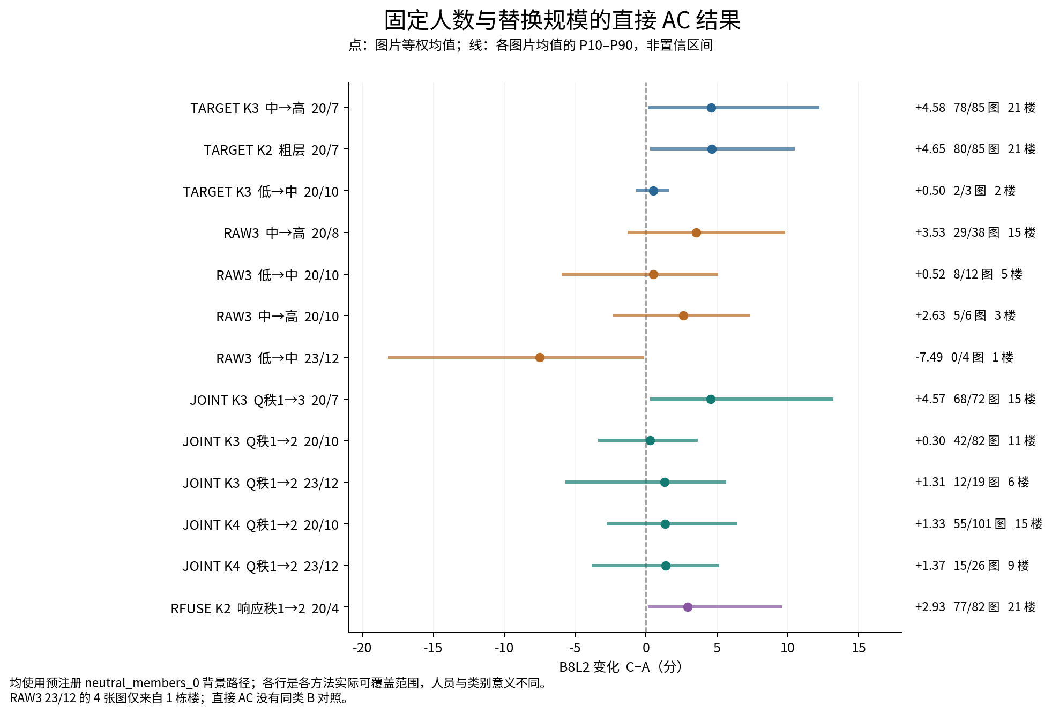
图1 重点条件的有符号均值、图片P10–P90与多数方向。线段是分布，不是置信区间；全部方向见前表。

6 整个类别进入或退出怎样改变结果
固定n20且等量的三种整类定义
定义与方向 | 实际m | 可评/登记图；楼 | ΔB8L2 | ΔD10 | 均|ΔQ| | Q正向图
TARGET 低→中 来源全出 | 1–11 | 186/186；22 | +0.491 | +0.482 | 2.960 | 120/186
TARGET 中→高 目标全入 | 1–8 | 185/185；22 | +3.615 | +3.426 | 5.385 | 155/185
TARGET 低→高 来源全出 | 1–6 | 122/122；22 | +2.712 | +2.509 | 4.111 | 103/122
TARGET 低→高 目标全入 | 1–7 | 57/57；14 | +3.942 | +3.706 | 5.213 | 44/57
TARGET 低→高 两类全换 | 2–7 | 6/7；3 | +1.105 | +1.312 | 1.432 | 5/6
证据 [E08]。完整精度与各指标分母保留在对应结果表。
推荐的TARGET中→高185图全部属于“整个目标类换入”：来源类抽出等量人员，目标类使用该图全部1–8人。它不是把37人的全局中类全换掉。相反，低→中的186图全部是整个来源类换出，Q均值较弱，但逐事件绝对变化仍约2.96分。低→高又包含来源全出、目标全入和两边全换三种，分别保留。 [E08/E17]
其它解释路线的整类等量结果
方向 | n/m | 可评/登记图；楼 | ΔB8L2 | ΔD10 | 均|ΔQ| | Q正向图
TARGET K2 粗层 | 20/逐图m | 185/185；22 | +4.415 | +4.193 | 6.189 | 161/185
RAW3 中→高 | 20/逐图m | 188/188；22 | +3.687 | +3.502 | 5.362 | 152/188
JOINT3 Q1→3 | 20/逐图m | 181/181；22 | +3.681 | +3.490 | 5.717 | 152/181
JOINT3 Q2→3 | 20/逐图m | 183/183；22 | +3.113 | +2.953 | 4.592 | 148/183
JOINT4 Q2→4 | 20/逐图m | 187/187；22 | +3.648 | +3.415 | 5.626 | 153/187
RFUSE 响应1→2 | 20/逐图m | 180/180；22 | +2.090 | +1.956 | 3.717 | 153/180
证据 [E04]。完整精度与各指标分母保留在对应结果表。
此表采用三种整类定义合并后的覆盖口径；来源全出、目标全入、两类全换各自结果见E08，不能全部解释为整目标类换入。 [E08]
TARGET中→高的池前沿整目标类换入登记205图，200图22楼有共同可评Q；n为5–32、m为1–8。B8L2平均+2.390、156/200图上升；D10平均+2.206、157/200上升。n随池容量改变，额外图片也不同，不能拿它与n20的均值差当“背景变多导致衰减”。同一XZ改变背景人数的严格嵌套对照另外分析。 [E08]

7 质量分项几何劳动和失败分别说明什么
结构保留与完整输出对的几何变化
条件 | Δ有效转折 | Δ节点保留pp | Δ边保留pp | BEV距离 | 质心距离h | 几何分母
TARGET 20/7 | +0.221 | +3.98 | +5.58 | 0.0415 | 0.0499 | 659对
TARGET整目标 n20 | +0.215 | +3.65 | +4.96 | 0.0450 | 0.0601 | 1051对
JOINT3 20/10 | +0.026 | -0.07 | -0.24 | 0.0306 | 0.0375 | 647对
RAW3低→中 20/12 | +0.000 | -7.81 | -10.94 | 0.0400 | 0.0634 | 32对
RFUSE 20/4 | +0.284 | +3.18 | +4.37 | 0.0328 | 0.0384 | 640对
证据 [E04]。完整精度与各指标分母保留在对应结果表。
TARGET20/7的85图中只有14图平均有效转折增加，71图均值不变；参考节点保留平均增加3.98个百分点，但质量改善覆盖78图。人员作用因此需要结合定位和边方向指标，不能只用增删节点定义作用。在RAW3低→中20/12的四图中，有效转折数均不变，但5°参考节点保留的图均值下降，方向和高度损失的图均值上升；各图及9°阈值仍有不同响应。 [E04]
已有质量分项 IoU提高为好，其余为误差或分量变化
条件 | ΔIoU3D×100 | Δ底面边界角° | Δ正交残差° | ΔHmean | Δ遗漏 | Δ扩展
TARGET 20/7 | +2.9474 | -0.3794 | -0.9299 | -0.0053 | -0.0172 | -0.0188
TARGET整目标 n20 | +2.6626 | -0.3083 | -0.5945 | -0.0062 | -0.0157 | -0.0124
JOINT3 20/10 | +0.3255 | -0.0497 | -0.0367 | +0.0004 | -0.0023 | -0.0020
RAW3低→中 20/12 | -3.3613 | +0.0890 | +1.5261 | +0.0358 | -0.0074 | +0.0203
RFUSE 20/4 | +2.3719 | -0.2818 | -0.5197 | -0.0038 | -0.0147 | -0.0100
证据 [E04]。完整精度与各指标分母保留在对应结果表。
dir是各输出相对自身最佳正交轴的方向残差（度），不是对正式参考朝向的角误差；Hmean是周长加权平均高度比的绝对残差，不是实际平均高度。实际高度和面积变化另列。补充WQ的height_loss与原Hmean定义不同，同一事件可以有不同方向，不能统称某个“高度分项”改善。 [E04]
补充质量损失 数值下降表示该损失减小
条件 | Δ边界损失 | Δ方向损失 | Δ高度损失 | 共同有效对
TARGET 20/7 | -0.02162 | -0.06794 | -0.00203 | 659
TARGET整目标 n20 | -0.02446 | -0.04951 | -0.00236 | 1051
JOINT3 20/10 | -0.00926 | -0.00833 | -0.00008 | 647
RAW3低→中 20/12 | +0.00278 | +0.20126 | +0.01440 | 32
RFUSE 20/4 | -0.02834 | -0.03747 | -0.00166 | 640
证据 [E04]。完整精度与各指标分母保留在对应结果表。
短结构尺度和上下边界的几何变化
条件 | Δ短边数 | Δ面积% | Δ平均高度% | 顶部角距离° | 底部角距离°
TARGET 20/7 | +0.0701 | +1.3088 | +0.4720 | 0.5837 | 0.5017
TARGET整目标 n20 | +0.1041 | +3.2506 | +0.5342 | 0.5285 | 0.4599
JOINT3 20/10 | -0.0091 | +1.8594 | -0.1698 | 0.4512 | 0.4128
RAW3低→中 20/12 | -0.1875 | +2.5601 | -3.7662 | 0.9155 | 0.3100
RFUSE 20/4 | +0.1494 | +1.2808 | +0.1942 | 0.3966 | 0.3430
证据 [E04]。完整精度与各指标分母保留在对应结果表。
面积、高度的有符号差说明尺度向哪边变化，不自动等于质量升降；百分比为100×(C/A−1)。顶部/底部角距离是两队匈牙利匹配后已匹配角点的角差，非对参考误差；未匹配角点数另外保存，不能因匹配部分角距小就忽略新增或缺失结构。各项全部有效数保存在源表，未要求所有几何字段使用Q共同有效分母。 [E04]
响应分布与低尾 不用均值覆盖负向尝试
条件 | 图均ΔQ P10–P90 | 最小图均ΔQ | 逐图等权降>10分事件比例 | 端点图均Q P10 A→C | A/C可评图
TARGET 20/7 | 0.231～12.103 | -6.706 | 2.35% | 59.786→72.552 | 85/85
TARGET整目标 n20 | -0.627～11.562 | -14.175 | 3.02% | 56.635→61.051 | 185/185
JOINT3 20/10 | -3.267～3.553 | -23.657 | 2.16% | 65.108→57.818 | 82/82
RAW3低→中 20/12 | -18.075～-0.174 | -21.308 | 31.25% | 78.781→60.706 | 4/4
RFUSE 20/4 | 0.239～9.468 | -5.143 | 2.93% | 58.883→64.978 | 82/82
证据 [E04]。完整精度与各指标分母保留在对应结果表。
响应分布仅用共同Q可评事件，下降超过10分的比例先在每图内部计算再图等权。最后两列为A与C各自可评图片的平均端点Q分布低尾，可能使用不同图集；即使图集相同，各图内有效登记事件也可不同，按事件出现次数汇总而非唯一端点等权。它们属于状态相关的描述，不是匹配低尾的因果效应。全部Q缺失另列，未纳入0分尾部；这些区间是有限图片的描述分布，不是预测区间或统计置信区间。 [E04]
同源记录劳动与所有登记队的缺Q状态
条件 | 劳动秒差 | 劳动百分比 | 劳动增加图 | 劳动有效支持 | A→C缺Q图等权率
TARGET 20/7 | +149.0 | +4.69% | 46/65 | 344对/65图 | 2.06%→1.03%
TARGET整目标 n20 | +165.4 | +4.05% | 66/104 | 467对/104图 | 1.76%→0.68%
JOINT3 20/10 | +135.5 | +4.65% | 23/39 | 194对/39图 | 0.76%→0.76%
RAW3低→中 20/12 | -76.8 | -3.47% | 0/3 | 17对/3图 | 0.00%→0.00%
RFUSE 20/4 | +184.9 | +4.40% | 55/78 | 509对/78图 | 0.76%→1.83%
证据 [E04]。完整精度与各指标分母保留在对应结果表。
RFUSE20/4在77/82图升Q，但656个登记对中A端缺Q5次（3次below_four、2次legacy no_connection），C端缺Q12次（9次legacy no_connection、3次invalid_floor）；共同Q可评640对。A缺Q图等权率约0.76%、C约1.83%，须并列报告这一输出风险。TARGET20/7登记680对；Q共同可评659对，有效转折及可用几何669对，双方完整输出的几何比较659对，同源劳动344对、65图，状态比较用全部680对。事件侧出现次数不是独立失败团队数。不同分母保留其真实含义，不用可评事件的质量优势覆盖失败事件。 [E04]
所有设计合并的478,012支团队中，471,454支产出complete_conditional，4,635支为legacy no_connection，1,817支below_four，106支invalid_floor，合计6,558支缺Q；没有执行异常或测量异常。这是登记设计内的端点计数，不是自然人群的失败概率。complete_conditional表示按冻结路径形成完整可评价输出，不保证符合参考或人工语义正确。legacy no_connection仅表示未形成可用点序列，不能靠状态名断定纯连接原因。 [E19]
在412,839个不同物理端点对中，997对两端均缺Q，其中71对的原始状态还不相同。缺Q风险差等于0并不等于两端成功，也不等于几何相同。完整状态迁移与失败类别单列。 [E10]
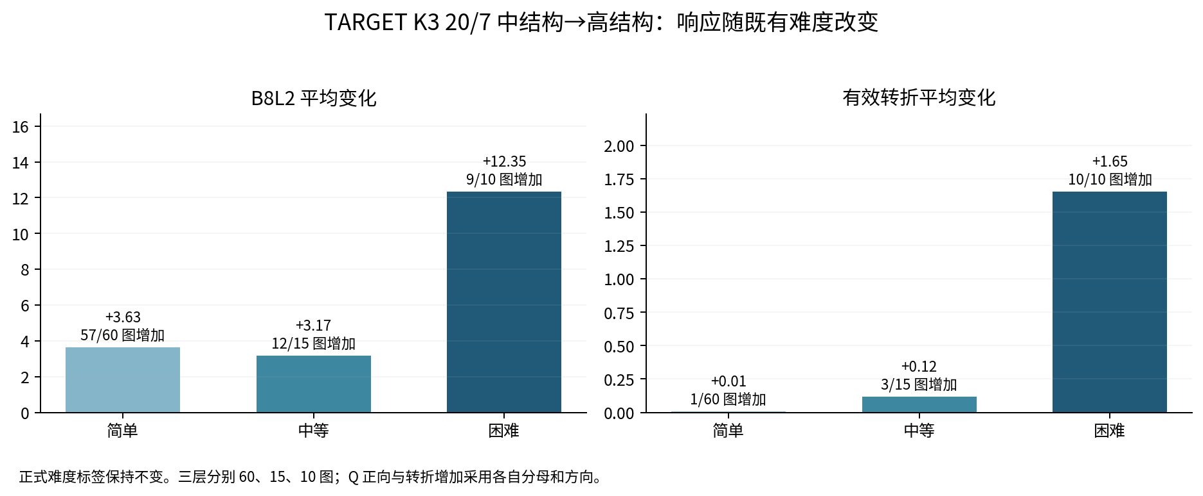
图2 正式难度保持原定义。结构响应集中于困难图片，质量响应也可出现在转折不变的简单图。
TARGET20/7的简单、中等、困难层分别60、15、10图；B8L2均值变化为+3.632、+3.168、+12.347，正向57/60、12/15、9/10。有效转折均值分别+0.008、+0.117、+1.654。按可计算条件看，边界自遮挡12图平均Q增加11.616，11/12图为正；无短转折且无边界遮挡65图仅有1图平均转折增加，但61/65图升Q。这支持当前主分类的条件化解释，不要求所有图出现同一种结构响应。 [E05]

8 类别相同以后，成员背景和替换比例还改变多少
类别作用不能由每图一组人员代表。本轮明确区分五种敏感性：同类别人数但成员可变；精确同D而X/Z成员可变；精确同XZ、同n/m而D成员或配比可变；精确同XZ增加D人数；精确同A嵌套扩大X/Z。以下统计来自全部258池完成后的派生表，主段限普通Manual原主目标。它们是有限已登记组合中的波动，不是新人员的预测准确率。 [S09]
成员跨度、标准差与正负翻转至少要求该面板该指标有两个有效值。原表的155个Q面板只有一个可评值，现已从波动分母排除，均值和原始端点不改；所有指标共排除8,078个单值波动条目。固定D的Q面板没有这项缺陷。单一小类块固定、单个可评分组合、多个组合但都缺Q，分别报告，不把无法估计写成稳定零。旧版保留，正文使用member_variability_v2。 [S01/S02]

8.1 固定同一背景，只改替换块的具体人选
固定D，n20/m10，角色1→2的成员面板
方法 | 有效图；楼 | 有效面板 | Q跨度图均 | D10跨度图均 | 面板正负翻转率
TARGET K3 | 3；2 | 3 | 1.597 | 1.384 | 0.00%
RAW3 K3 | 11；5 | 11 | 3.819 | 3.367 | 45.45%
JOINT K3 | 69；11 | 69 | 4.697 | 4.279 | 44.93%
JOINT K4 | 79；14 | 79 | 3.811 | 3.264 | 40.51%
证据 [S01]。完整精度与各指标分母保留在对应结果表。
这里的跨度为一个固定D面板内跨类Δ的最大值减最小值；翻转率是图等权的面板内部同时出现正、负Δ的比例。它衡量同类别人数下换具体人的敏感性，不是严格同类B。TARGET十人的3图未翻转只能描述这3图；JOINT3的69图约44.93%面板翻转，说明其平均接近零的大块条件有相当部分方向取决于具体成员。 [S01]
这些方法的可评图片集合不同，不能按跨度大小排名分类稳定性。有些面板一侧类别已固定，没有同时扰动X和Z；完整表逐侧保留团队变体数。除明确标出的TARGET中→高20/7外，本节20/10比较均为各方法角色1→2，不代表该方法所有方向。 [S01/S08]
若只固定两队的实际类别人数，允许替换块和D的具体成员一起变化，TARGET主方向20/7覆盖85图、87个可评面板；Q跨度图均10.592，面板正负翻转率34.12%。这较宽的波动包含D身份变化，不能拿它与上表固定D跨度直接相减当作背景方差贡献。 [S01]

8.2 固定同一替换块，类别配比不变的背景换人
背景效果差＝新背景下(C−A)−基线背景下(C−A)
方法方向 | n/m | 图；楼 | 效果差均值 | Q均|效果差| | D10均|效果差| | 效果差正/负图
TARGET 中→高 | 20/7 | 85；21 | -0.388 | 4.564 | 4.185 | 39/46
TARGET K3 | 20/10 | 3；2 | +0.019 | 0.483 | 0.423 | 2/1
RAW3 K3 | 20/10 | 11；5 | +0.251 | 3.326 | 2.724 | 8/3
JOINT K3 | 20/10 | 78；11 | -0.034 | 2.450 | 2.177 | 34/44
JOINT K4 | 20/10 | 97；15 | -0.279 | 1.840 | 1.595 | 41/56
证据 [S03]。完整精度与各指标分母保留在对应结果表。
这张表要求精确XZ不变、n/m不变、实际D类别人数向量相同，只替换D的具体成员。JOINT3十人的效果差均值约−0.034，看似接近零，但逐次取绝对差后图等权约2.450；TARGET20/7为−0.388与4.564。正负抵消不等于背景无作用。背景类别构成也改变的source_enriched/target_enriched对照另存，不与这张表混合。 [S03]
上表绝对幅度先在每个实际背景比较内取绝对值，再池内平均、图等权。原汇总中的|图平均效果差|是另一描述量，通常更小；正文没有用后者替代逐比较幅度。背景劳动秒差在精确XZ固定且四队合法可比时应保持一致；百分比仍受基线总劳动分母影响，缺记录或来源不匹配的四端点不算合法劳动变化。 [S03/S09]
另将精确相同XZ与已有outside背景锚点匹配，209池得到6,364个方法对照、5,573个物理四端点对照，要求n/m相同且D确实不同。与strict66的120方法/108物理对照只有4对身份重叠，去重并集为6,480方法对照、5,677物理四端点对照。重叠的12项指标×4对逐项核对通过：广表为outside−neutral，strict表为F-neutral−B-outside，符号相反，绝对幅度一致。该外部背景匹配不冒充上一张同配比neutral背景表，也不新增融合或团队。 [S10/S11]

8.3 固定原队扩大替换块，与固定块扩大背景是两种实验
精确同A且嵌套扩块 Q效果增量
条件 | 人数与块变化 | 图；楼 | 均增量 | 均|增量| | 增量正/负图
TARGET 中→高 | n20,m7→8 | 11；9 | -0.338 | 1.375 | 7/4
JOINT3 1→2 | n20,m9→10 | 79；11 | -0.393 | 1.644 | 41/38
JOINT3 1→2 | n20,m10→12 | 25；6 | +0.187 | 2.291 | 13/12
RFUSE 1→2 | n20,m3→4 | 82；21 | +0.565 | 1.560 | 66/16
证据 [S04]。完整精度与各指标分母保留在对应结果表。
TARGET20人的7→8人扩块增量均值−0.338，但7/11图为正；JOINT3的9→10人和10→12人也接近正负各半。这里已逐条核对A的team_key相同、X/Z嵌套，所以比跨不同图片直接比较m7和m12均值更能说明替换比例作用，但仍由具体新加入块成员决定。RFUSE3→4人有66/82图效果增量为正，保留小块反向分类的实用性。 [S04]
固定同十人XZ，背景嵌套增加，n20→22
方法 | 图；楼 | 均Q效果增量 | 均|增量| | 增量正/负图
TARGET K3 | 3；2 | -0.035 | 0.324 | 2/1
RAW3 K3 | 10；4 | +0.489 | 2.412 | 5/5
JOINT K3 | 72；11 | -0.165 | 1.368 | 43/29
JOINT K4 | 92；15 | -0.588 | 1.319 | 43/49
证据 [S05]。完整精度与各指标分母保留在对应结果表。
JOINT3这条背景人数路径在72图上平均−0.165，但43正29负，绝对增量1.368。增加背景同时增加具体人员、降低m/n并可能改变MV50门槛；本表不能单独将变化归因于其中任何一项。S9h-04的完整票账在后节说明一次真实门槛与互斥表达机制。 [S05]

8.4 两批抽样方向与固定核心人员
两个不同种子且跨批组合去重的图片平均响应
方向 | n/m | 可比较图；楼 | Q均值方向一致率 | 两批均值差的绝对值图均
TARGET 中→高 | 20/7 | 85；21 | 94.12% | 2.903
TARGET K3 | 20/10 | 3；2 | 100.00% | 0.182
RAW3 K3 | 20/10 | 12；5 | 83.33% | 2.094
JOINT K3 | 20/10 | 82；11 | 78.05% | 1.733
JOINT K4 | 20/10 | 100；15 | 85.00% | 1.426
证据 [S06]。完整精度与各指标分母保留在对应结果表。
TARGET主方向20/7的两批方向一致80/85＝94.12%，D10一致92.94%，同时Q批次差的绝对值图均2.903。它支持当前有限抽样下总体方向较稳定，同时幅度受人选影响。两批种子不同、组合跨批去重，人员仍可共享，并非独立人员样本。枚举格不计入两批盲抽验证；一致率不是预测准确率，也不能消除共享成员与楼的相关性。 [S06]
20/10的所有实际方向：某侧在登记样本中没有成员变化
方法 | 图；楼 | 条件数 | 来源块固定 | 目标块固定 | 两侧都固定
TARGET K3 | 3；2 | 3 | 2 | 0 | 0
RAW3 K3 | 19；7 | 21 | 4 | 4 | 0
JOINT K3 | 82；11 | 82 | 16 | 13 | 0
JOINT K4 | 107；16 | 107 | 13 | 21 | 0
证据 [S07]。完整精度与各指标分母保留在对应结果表。
完整核心表有26,887条件：25,641 Manual、1,246 Semi，逐条给出源/目标固定交集、每个成员在该条件内不同AC事件中的出现次数、是否每次用尽该图该类全部成员。固定核心是已抽样块的交集，不自动等于自然人群只有这些人；若整类只有8人全部进入，其作用无法从当前设计中拆成“类别的独立作用”和这8人的独立贡献。不同方法选中同一物理团队或同一端点对，按精确身份识别重叠，不当独立重复证据。 [S07/S08]

9 35人池里的完整类别联盟与两两组合
按实际容量在结果出现前指定pa4otMbVnkk的06、11、42、44四图：OPPJOINT K3楼外标签下，C1有17人、C2有10人、C3有8人。每图七种非空类别联盟全部计算，人数为8、10、17、18、25、27、35；七队的21个无向对全部保留，四图合计28队、84对。另有12个同人数纯类条件、96个精确AC对，以及12条不等人数父对照、48条中间路径；都使用已登记执行的端点。 [A01/A02/A03/A05]
四图同属一楼，不能当四次独立的类别人群复现。C3的固定八人是W102、W109、W112、W115、W121、W122、W126、W130；这八人在完整C3进入时每人使用率100%，该图没有其它C3成员可扰动。C1四图共同16人，C2共同8人，全池共同32人；各图35人并非完全同一名单。历史画像中C3转折/复杂机会转折较多、历史Q较高、来源内劳动较长；这不保证单图Q始终按C1<C2<C3排序。 [A04/A05]
七联盟B8L2 全部结果
图尾号 | C3  8人 | C2  10人 | C1  17人 | C2+C3  18人 | C1+C3  25人 | C1+C2  27人 | C1+C2+C3  35人
06 | 99.300 | 91.986 | 96.693 | 98.844 | 98.925 | 96.773 | 98.180
11 | 29.725 | 22.289 | 21.984 | 23.265 | 22.439 | 21.984 | 22.367
42 | 99.093 | 96.363 | 95.206 | 98.607 | 98.092 | 94.869 | 98.199
44 | 99.303 | 97.138 | 94.092 | 98.945 | 98.464 | 97.322 | 98.504
证据 [A01]。完整精度与各指标分母保留在对应结果表。
七联盟D10 全部结果
图尾号 | C3  8人 | C2  10人 | C1  17人 | C2+C3  18人 | C1+C3  25人 | C1+C2  27人 | C1+C2+C3  35人
06 | 99.307 | 93.385 | 97.051 | 98.852 | 98.950 | 96.997 | 98.258
11 | 29.740 | 22.298 | 21.999 | 23.276 | 22.453 | 21.998 | 22.380
42 | 99.097 | 96.530 | 95.227 | 98.608 | 98.094 | 94.878 | 98.200
44 | 99.315 | 97.234 | 94.681 | 99.037 | 98.558 | 97.330 | 98.576
证据 [A01]。完整精度与各指标分母保留在对应结果表。
28队全部产出可评分完整输出。06、42、44每队四节点，11每队八节点；这组联盟间的差异不能用节点数增减解释。06、42、44中C3单类比分更多人的全部35人更高，但这不是人数本身的独立效应。11所有联盟共同低分（约21.98–29.73），全35人也未消除与当前参考的共同差异。 [A01]

9.1 同人数纯类锚点保留具体成员的不确定性
D为空，来源抽样八组，目标小类全部换入
图 | 整类方向 | n=m | 均ΔQ | 均ΔD10 | ΔQ全范围 | Q增加对
06 | C1→C2 | 10 | -3.457 | -3.148 | -5.821～-1.253 | 0/8
06 | C1→C3 | 8 | +6.196 | +4.519 | 1.661～12.568 | 8/8
06 | C2→C3 | 8 | +7.883 | +6.824 | 4.765～19.221 | 8/8
11 | C1→C2 | 10 | +0.468 | +0.460 | 0.256～0.731 | 8/8
11 | C1→C3 | 8 | +8.061 | +8.056 | 7.681～8.782 | 8/8
11 | C2→C3 | 8 | +7.507 | +7.511 | 7.074～7.984 | 8/8
42 | C1→C2 | 10 | +1.399 | +1.417 | -1.431～2.974 | 6/8
42 | C1→C3 | 8 | +6.091 | +4.951 | 1.616～18.577 | 8/8
42 | C2→C3 | 8 | +3.880 | +3.553 | 1.807～6.236 | 8/8
44 | C1→C2 | 10 | +4.045 | +3.327 | -0.521～18.390 | 6/8
44 | C1→C3 | 8 | +10.360 | +8.720 | 2.202～22.532 | 8/8
44 | C2→C3 | 8 | +3.021 | +2.709 | 1.565～5.055 | 8/8
证据 [A02]。完整精度与各指标分母保留在对应结果表。
四图的C3整类换入在所有已抽来源组合中均升Q，幅度仍明显受成员影响：44的C1→C3约+2.20至+22.53。相反，06的C1→C2八对全部降Q，42与44的同方向同时有正负结果。这些是固定人数、固定空背景下的类别与具体成员共同作用；没有B队，不由此估计“跨类超过同类”。 [A02]
C2→完整C3，n=m=8的合法记录劳动
图 | 有效对 | 均Δ秒 | 中位Δ秒 | 增加/减少对 | Δ秒全范围
06 | 8 | +563.7 | +571.6 | 8/0 | 492.9～635.0
11 | 8 | +10.6 | -26.2 | 2/6 | -125.1～376.6
42 | 8 | +1004.4 | +1005.1 | 8/0 | 972.1～1031.4
44 | 8 | +571.4 | +579.1 | 8/0 | 513.5～648.1
证据 [A02]。完整精度与各指标分母保留在对应结果表。
11这8对Q全升，但劳动6减2增，中位差−26.175秒、均差+10.645秒；少数增加值改变均值。06、42、44则8对劳动全部增加。完整联盟人数不同，每图严格来源计数匹配为0/21对；只有C2、C3和C2+C3三支单来源队之间每图3/21对，可按单一来源规则另看不等人数总劳动，四图合计12/84对。06的完整C2十人总劳动1084.741秒，完整C3八人1451.845秒，多367.104秒（33.84%），尽管人数更少且Q更高。记录劳动不等于同步标注墙钟速度。 [A01/A02/A04]

9.2 整类人数不等时，沿明确中间队拆开变化
全部12个父对照 父差计一次，中间两段平均4条路径
图 | 整类方向 | 团队n | 总ΔQ | 等量段 | 等量段范围 | 追加段
06 | 2→1 | 18→25 | +0.081 | +0.274 | 0.139～0.458 | -0.193
06 | 3→1 | 18→27 | -2.071 | -2.478 | -3.263～-1.467 | +0.407
06 | 3→2 | 25→27 | -2.152 | -2.390 | -2.511～-2.306 | +0.238
11 | 2→1 | 18→25 | -0.826 | -0.563 | -0.657～-0.453 | -0.263
11 | 3→1 | 18→27 | -1.281 | -1.179 | -1.388～-1.054 | -0.102
11 | 3→2 | 25→27 | -0.455 | -0.439 | -0.532～-0.367 | -0.015
42 | 2→1 | 18→25 | -0.515 | +0.012 | -0.644～0.546 | -0.528
42 | 3→1 | 18→27 | -3.739 | -3.479 | -7.402～-0.271 | -0.260
42 | 3→2 | 25→27 | -3.223 | -2.965 | -3.586～-2.307 | -0.259
44 | 2→1 | 18→25 | -0.480 | +0.091 | -0.660～0.608 | -0.571
44 | 3→1 | 18→27 | -1.623 | -1.935 | -3.115～-0.741 | +0.312
44 | 3→2 | 25→27 | -1.142 | -1.770 | -3.969～-0.694 | +0.628
证据 [A03]。完整精度与各指标分母保留在对应结果表。
每条路径先等量换类，再加入目标类剩余成员；父对照D固定为第三个完整类别，追加段的共享人员还包括已换入的目标子集。质量标量满足总差＝等人数段＋追加成员段，48条路径的B8L2闭合误差最大5×10⁻¹⁶。42和44在D=C3、C2十人换C1十七人时，总Q分别−0.515、−0.480，但等人数段均值为+0.012、+0.091；追加七名具体C1成员段为−0.528、−0.571。等量段内部仍有正负路径。不能把追加段称作与身份无关的纯人数因果效应，也不能让同一父差因四条路径被重复加权四次。百分比按端点比值复合，几何距离不满足这种标量加法。 [A03/A04]

9.3 全范围整类不等人数互换：小类退出和追加大类成员
全范围保存12,922个不等人数父对照、63,491条等人数中间路径。为了让“总差＝两段之和”有共同统计含义，每个指标要求同一路径三段全部有效，先中间队平均到父对照，再池/图/楼等权；无D、部分外部D、全部外部D分开。这里按“完整较高结构或较高历史Q的小类退出”这个问题，展示TARGET/RAW3的3→2、JOINT3的3→1与3→2、JOINT4最高角色4退出的全部三个方向，没有按最大收益筛选。其它方向完整保留。 [A06/A07]
固定该图全部外部D：小类全出，大类全入，人数不等
方向 | Q有效/登记图；楼 | 共同可评n/m范围 | 总ΔQ | 等量ΔQ | 追加ΔQ | 总ΔD10 | Q负向图
TARGET 3→2 | 197/202；22 | n3–17→5–32  m1–8 | -4.722 | -7.408 | +2.686 | -4.435 | 145/197
RAW3 3→2 | 191/197；22 | n3–24→4–33  m1–11 | -4.372 | -7.632 | +3.260 | -4.172 | 142/191
JOINT3 3→1 | 176/179；20 | n3–27→7–31  m1–9 | -4.547 | -6.252 | +1.705 | -4.229 | 135/176
JOINT3 3→2 | 136/140；16 | n3–29→7–31  m1–9 | -3.720 | -3.958 | +0.238 | -3.653 | 101/136
JOINT4 4→1 | 144/147；16 | n6–28→7–33  m1–8 | -3.050 | -3.316 | +0.266 | -2.831 | 105/144
JOINT4 4→2 | 190/195；22 | n3–27→7–33  m1–8 | -3.576 | -4.185 | +0.609 | -3.373 | 141/190
JOINT4 4→3 | 26/27；8 | n7–31→8–32  m1–7 | -1.592 | -3.253 | +1.660 | -1.425 | 14/26
证据 [A06]。完整精度与各指标分母保留在对应结果表。
TARGET3→2有197图、22楼共同可评，145图总Q下降：总差−4.722＝等人数段−7.408＋追加剩余目标成员+2.686。JOINT3的3→1为176图、20楼，135图下降，总−4.547＝−6.252＋1.705。追加更多具体大类成员可以部分抵消等量换类的退化，但平均未恢复原小类输出。这个结果将“完整类别退出”的负向作用扩展到多图多楼，并与前文整目标高角色换入的正向作用形成互补。 [A06]
这些方向的来源小类常只有1–8人，属于整类研究，不等于十人或十二人大块覆盖；n范围随实际池改变。对照的另一个合法方向可从端点反向读取，但不会作为第二个独立样本。三段统计共同有效不等于所有父对照可评，原始失败仍保留。不同D层的图片和人数范围也不同，不能把层间均值差直接当成纯背景因果效应。 [A06/A07]

10 为什么会变化：原答分组定位连接三层证据
案例包含9图、32支既有唯一团队、51条展示事件、252个完整身份组。四个离线HTML查看器嵌入原图、完整原答、正式参考、融合输出、所有入选和未选组、来源顺序与逐边票账。14个代表端点完整几何哈希相同；全32队中只有wc2背景①A的一个派生footprint坐标回放相差1 ULP（4.44×10⁻¹⁶），ERP点、节点身份顺序与拓扑相同，原核心端点保留。这些追踪不增加物理样本。 [C07]
正、负、小变化代表从完整研究结果按确定性规则选取，靠近相应条件的图片均值或中位响应；候选全集保存。容量预选的四图联盟另列。选例可以说明机制，发生频率必须回到逐图全结果，不以几个展示事件替代总体统计。 [C08]
代表事件均为原规范方向C−A 缺Q保持缺失
图片 | 条件 | n/m | 节点 | B8L2 A→C | ΔQ | ΔD10 | 劳动Δ秒
VFuaQ6m2Qom-07 | TARGET 正 | 20/7 | 8→9 | 57.767→62.783 | +5.016 | +5.379 | 不可比
x8F5xyUWy9e-03 | TARGET 负 | 20/7 | 4→5 | 90.961→89.773 | -1.188 | -0.897 | 不可比
uNb9QFRL6hY-56 | TARGET 小变化 | 20/7 | 4→4 | 98.024→98.111 | +0.086 | +0.115 | -266.9
B6ByNegPMKs-22 | RAW3 降质 | 20/12 | 4→4 | 86.749→75.832 | -10.917 | -7.567 | -196.5
uNb9QFRL6hY-14 | JOINT 正 | 20/12 | 4→4 | 93.997→94.869 | +0.872 | +1.013 | 不可比
S9hNv5qa7GM-04 | JOINT n20 | 20/10 | 6→4 | 不可评→98.697 | 不可评 | 不可评 | -44.0
S9hNv5qa7GM-04 | JOINT n22 | 22/10 | 4→4 | 58.407→98.639 | +40.232 | +39.808 | -44.0
证据 [C01]。完整精度与各指标分母保留在对应结果表。
S9的两行劳动−44.028秒按相同来源计数向量可比，但两队均含旧、新混合来源，不称单一来源。VFua与x8来源计数不匹配；uNb-14还含未知劳动记录，均保持不可比。 [C01/C03]

10.1 结构保留增加可以伴随升Q或降Q
VFuaQ6m2Qom-07：TARGET中→高20/7，换入该图全部七名C3。七人本身达不到MV50=10；参考r3（ERP横向约992）附近，A的两个相关组各6票，C出现5D＋6Z＝11票的新对应组。节点8→9，5°参考点8/16→9/16、边5/16→7/16，Q+5.016。但r9–r14密集小结构仍有4–9票未选，不能称完整恢复。共同D的归组也改变，不是固定旧组直接加七票。 [C01/C03]
x8F5xyUWy9e-03：同一TARGET方向、同样整类七人换入，r5（u≈403.8）由9票到恰好10票，邻近r4（u≈391）仍9票未选。节点4→5，参考点4/6→5/6、边3/6→4/6；Q却−1.188。底面角误差0.552°→0.623°、方向误差1.845°→2.014°，补充WQ诊断height_loss略降，而原Hmean分项略增。参考结构保留改善与Q下降同时出现；新增一个点没有恢复成对转折，也未保证整体几何质量提高。参考点边保留不是B8L2的加法评分分项，不能据总Q下跌否认结构分类产生了作用。 [C01/C03]

10.2 同一基本结构里，位置和劳动仍会变
uNb9QFRL6hY-56：两队四组与四条边均全20人支持，没有未选组；D13人的实际组支持已超过门槛10。Q98.024→98.111，底面1−IoU仅0.003208、质心差0.000252h，但同源劳动少266.940秒。它属于高分结构内的细微位置/顶部变化。这里证实的是当前组内D已足票，没有另运行纯D队，不把它说成独立D反事实。 [C01/C02/C03]
RAW3的B6ByNegPMKs-22：20/12，两队都四组全员支持，来源环和边也全员支持；12人块在每组都能独立达门槛10。Q−10.917而IoU3D×100只−0.282，方向误差2.217°→3.974°，底面角误差0.390°→0.564°。长窄空间中的位置偏移放大方向损失，高度补充损失反而改善；记录劳动少196.510秒。它是降质、省记录劳动、同节点数的几何变化，不是融合失败。 [C01/C02/C03]
OPPJOINT的uNb9QFRL6hY-14：20/12只抽部分C1/C2，非整类；两队四点保留均完整。参考r1主表达支持12→17，另一未选表达8→3，共同D也改变归组，定位/高度改善，Q+0.872。劳动记录不全且来源计数不匹配，劳动差留空。 [C01/C03]

10.3 同一九人块只换两人背景，响应可以反向
wc2JMjhGNzB-53，TARGET n11/m9，X/Z九人固定，门槛6。D从W027/W122（两名C3）换成W017/W126（C2＋C3），同时改变身份和类别构成。背景①Q差−2.756，背景②+30.702，差33.458；所选值最接近该图该条件六个可评物理背景候选的均值31.646，未选最大76.236。这不是整个背景研究的平均差。 [C04]
关键在ERP拼接边界r3（u≈16.23）附近。同一Z成员W034的一份原始观测从旧2票组移入W008/W013/W029三观测组，新组得到4Z＋2D＝6票，恰好过门槛；C从四点变五点。固定Z43个观测的903对同组关系中，13对新增同组、4对解除。A也有归组变动，并非完全不变。九人块人数大于门槛，不等于对这个局部节点已有九张一致票。 [C04]
新五点输出只有W034的一条完整投影来源环，某条边直接/投影支持均3票，低于节点门槛6。冻结规则选支持最多的完整来源环，不要求每条边都获MV50。Q大幅改善并不意味着所有连接得到多数支持；参考边保留仍25%，扩展和高度损失还变差。两种背景劳动均不可比，保持缺失。 [C04]
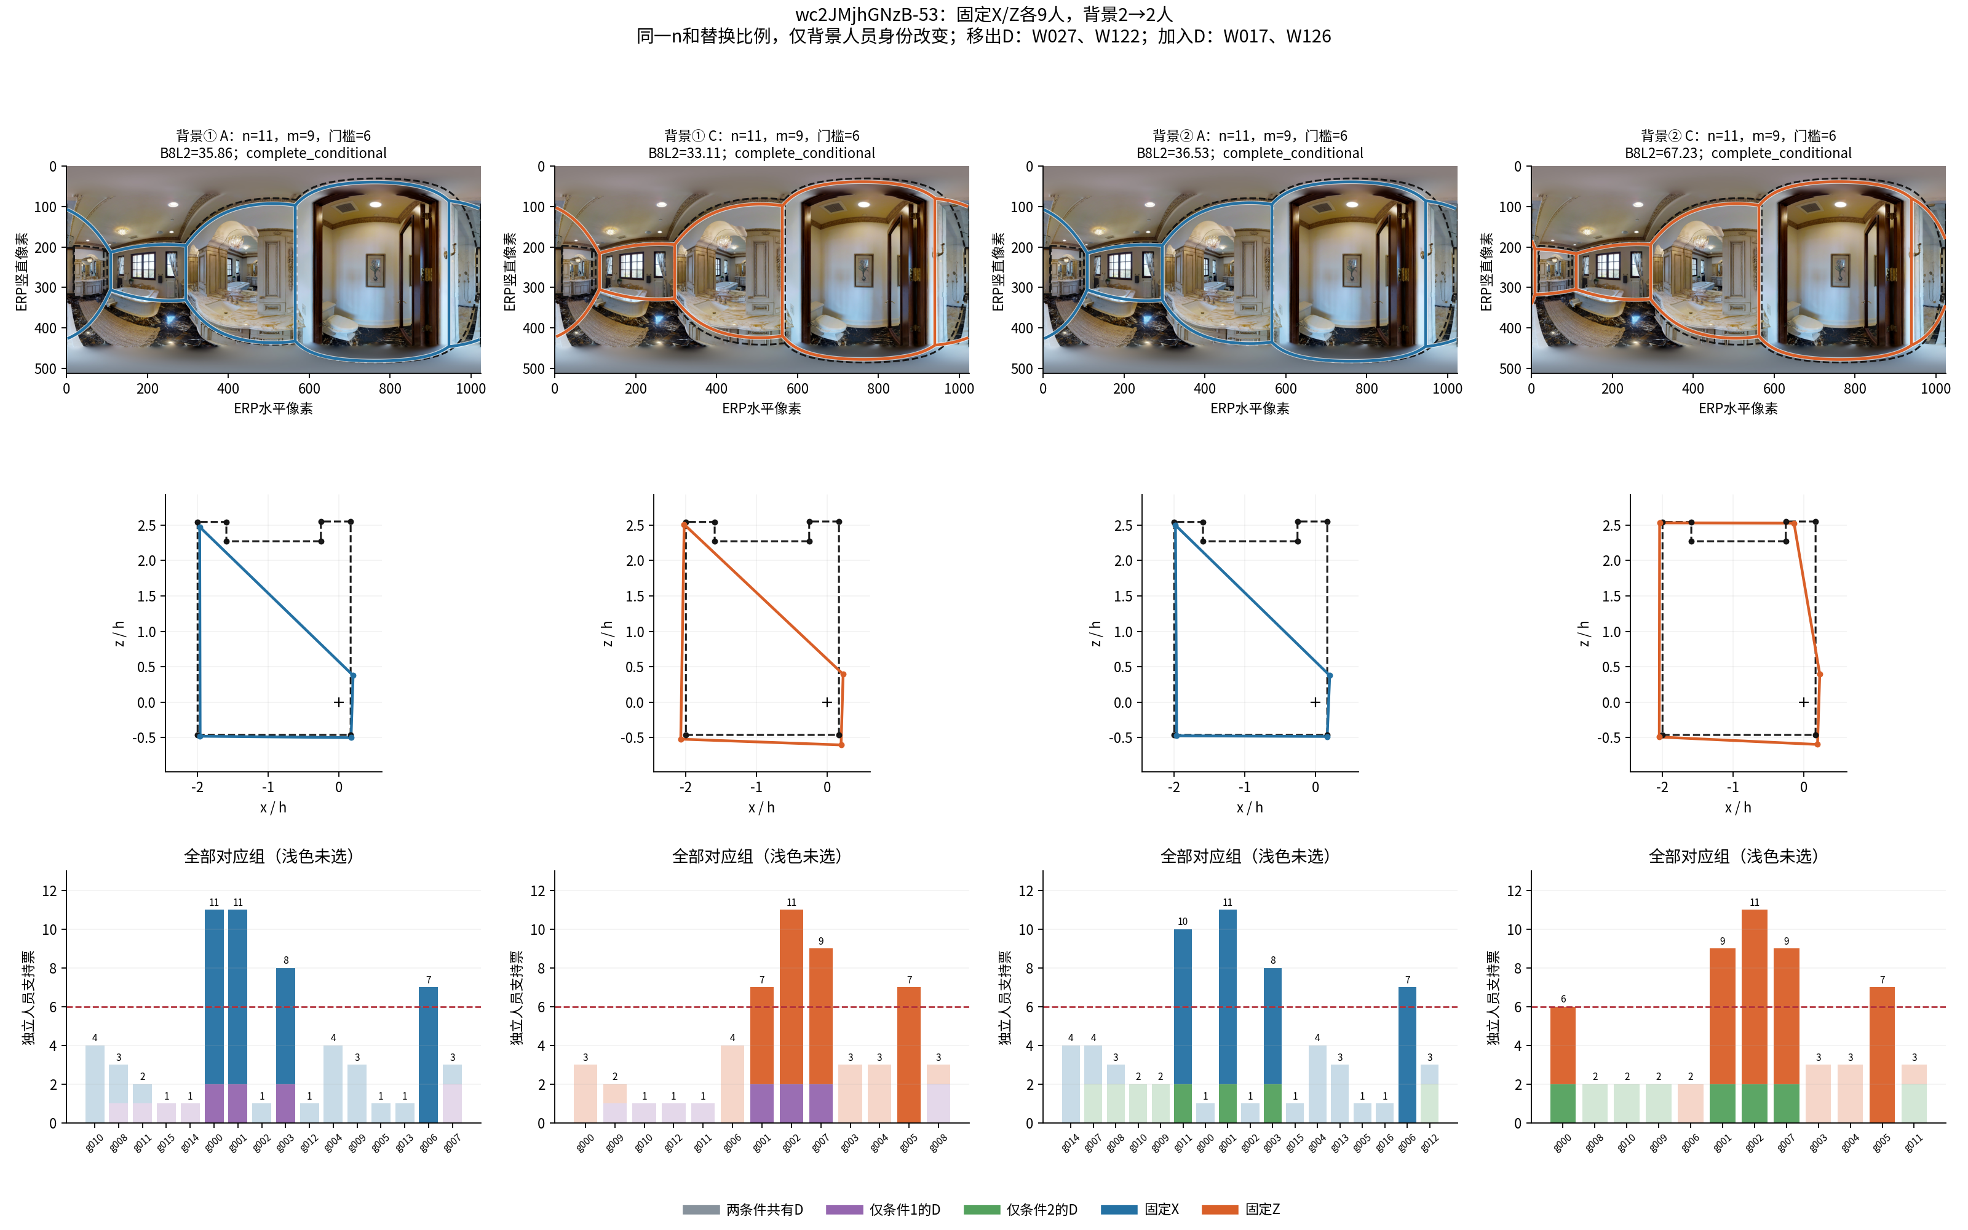
图3 固定九人X/Z与n11，只改变两人背景。四端点和全部票数同时展示，背景身份与类别构成均改变。完整大图见案例包。

10.4 两种互斥表达同时过票，及增加背景后的低分恢复
S9hNv5qa7GM-04，JOINT K4，固定十人X/Z。n20的A含两套各10人的四角位置表达：两节点共同20票，另外两对互斥位置各10票。MV50接受正好半数，六节点全部入选且位置均确定，但没有任何完整来源环同时经过六节点，原生原因no_source_ring_covering_all_selected_nodes，因此Q缺失。不能当Q=0后计算改善。 [C01/C02/C03]
D加入W113/W121后n22、门槛11。两人支持更远离参考的那套位置，使其12票通过，近参考一对仍10票落选；A恢复四节点完整输出，Q仅58.407。C维持近参考一对15票，Q98.639。因此恢复输出不等于恢复高质量。该过程同时改变具体D成员、人数和票门槛，不能只归因于替换比例下降。全登记候选中这类所选恢复条件只涉及一图，未当普遍发生率。 [C01/C03]
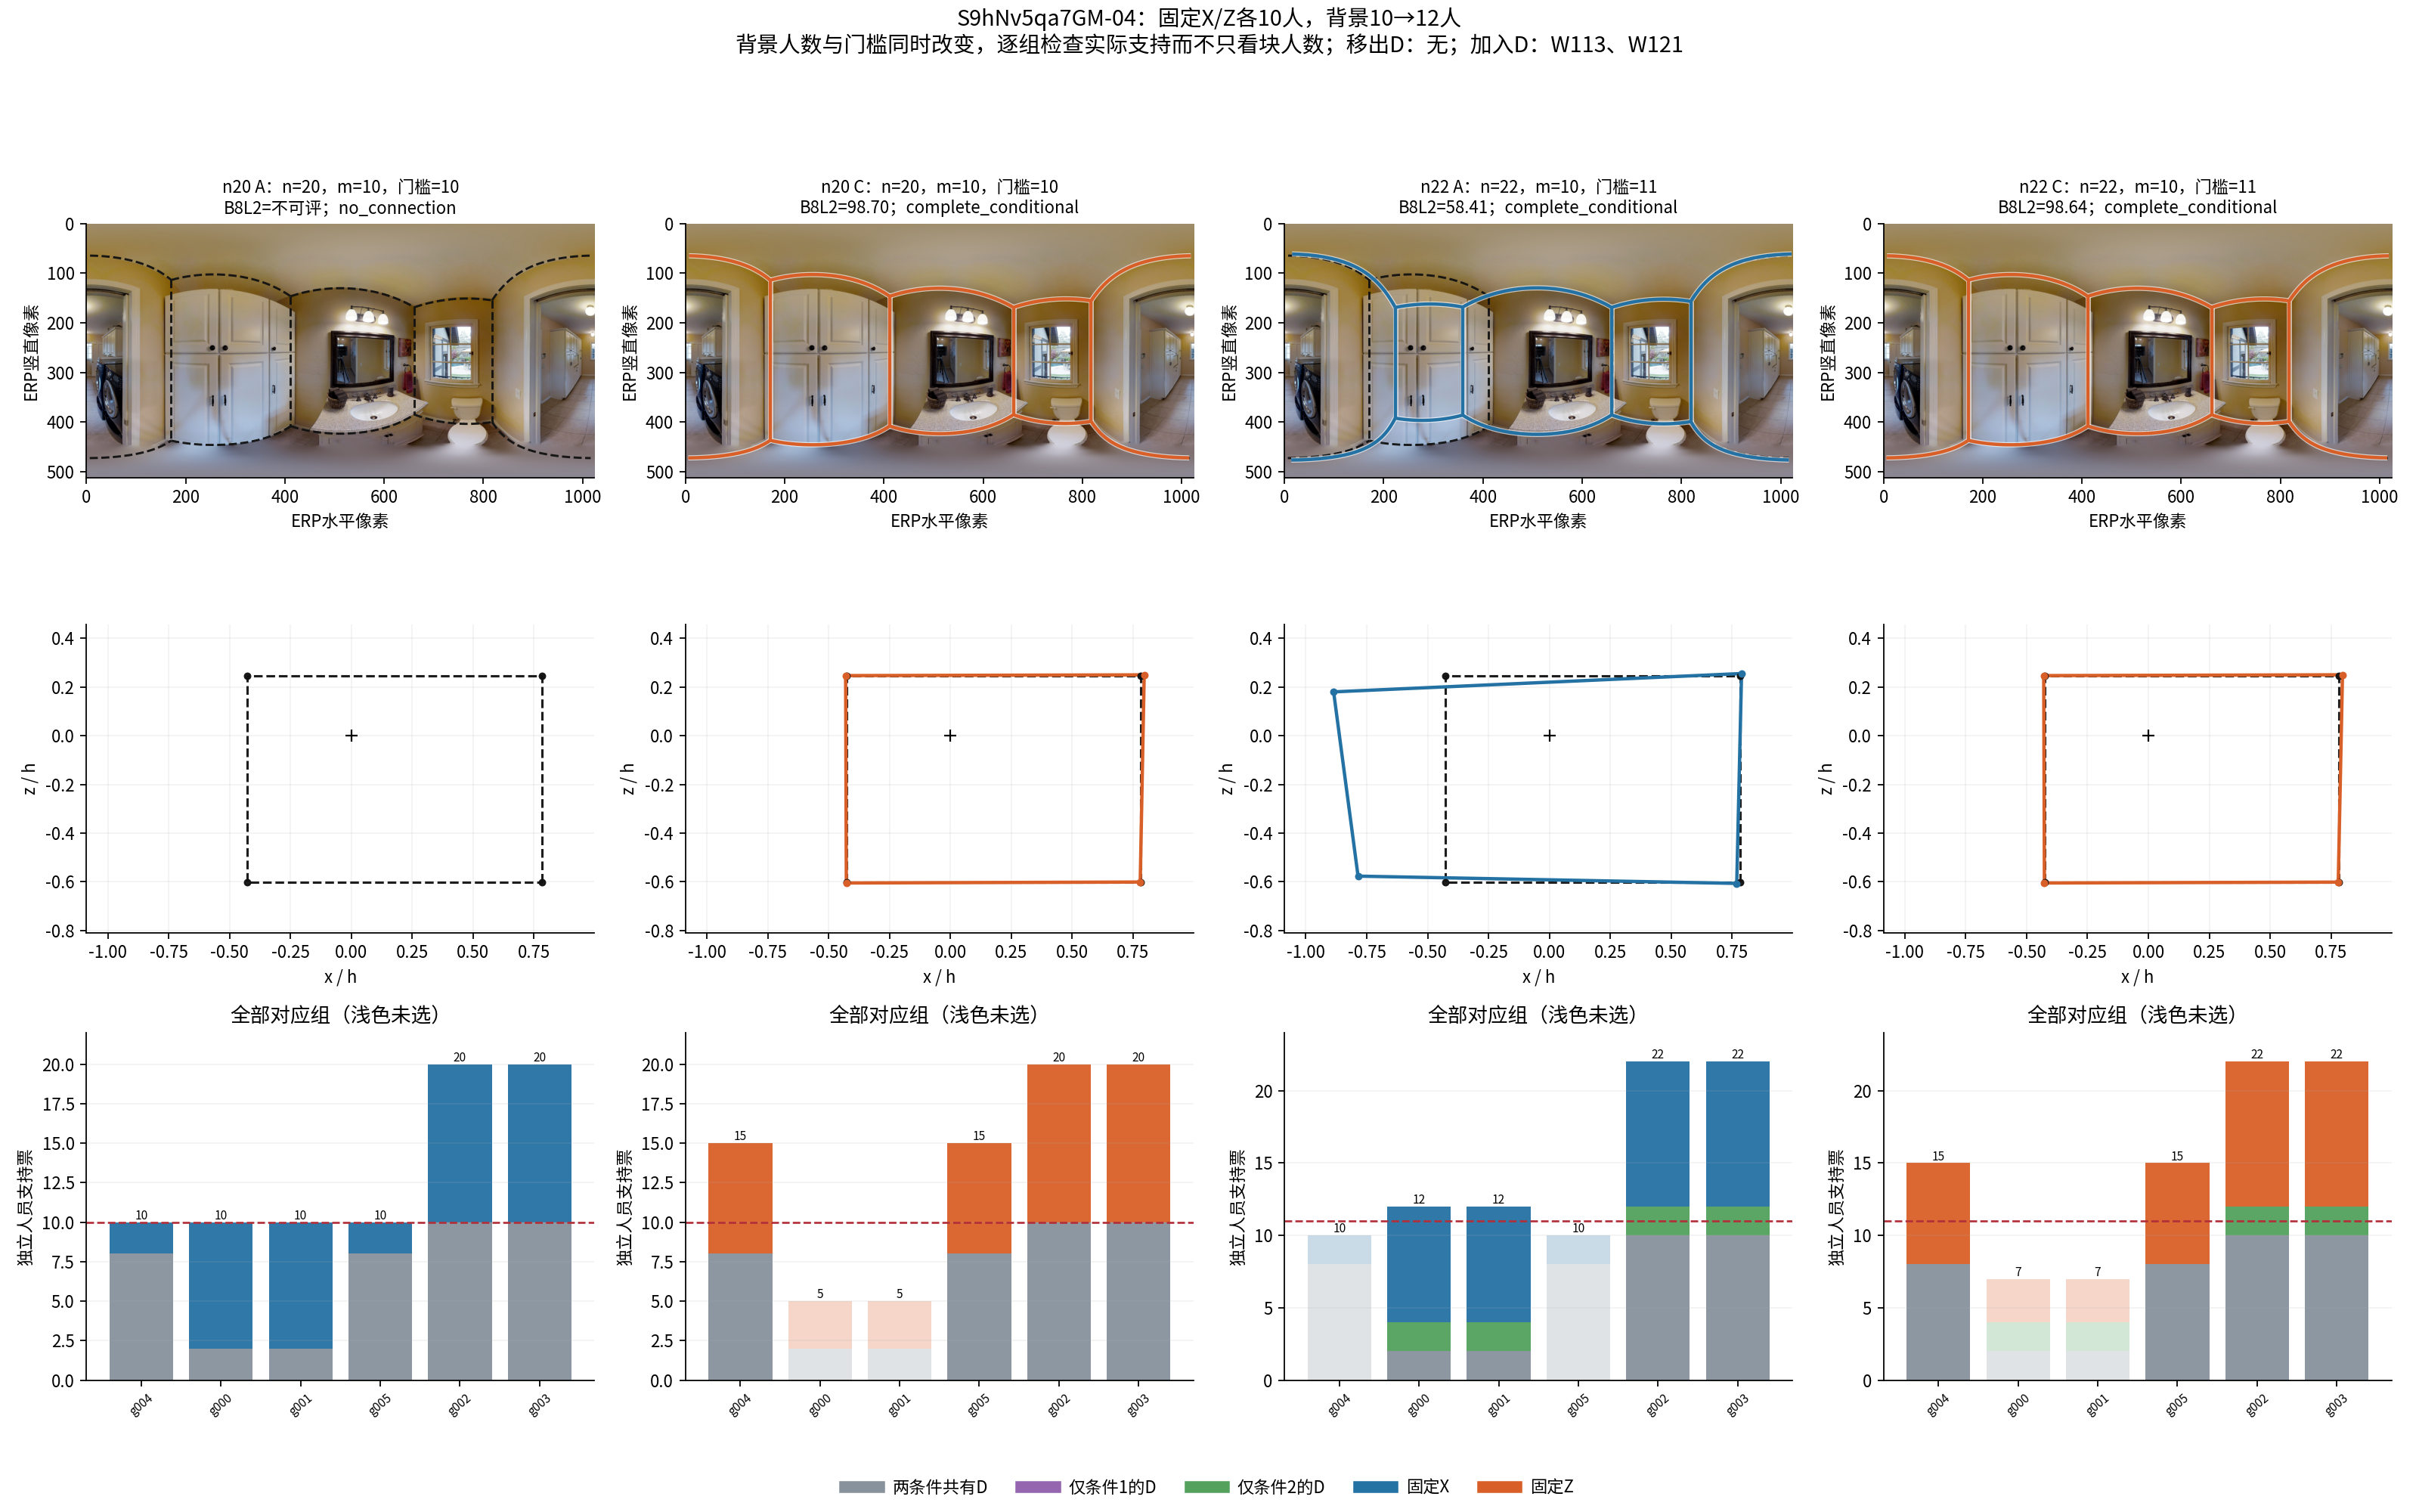
图4 固定十人替换块，从n20到n22，互斥表达和MV50门槛共同决定输出；左上缺Q没有画成0分。

10.5 七联盟共同低分：需要人工判断目标范围的具体位置
pa4otMbVnkk-11的35份完整原答均八点，七队56个对应组全员支持，来源环和八条边也全部有效；正式参考却是四点矩形。Q21.984–29.725来自共同八点外伸表达及底面位置偏差，既非漏掉过票节点，也非融合失败。C3更接近当前参考，仍保留同一八点轮廓；不能仅据现有Q认定所有人的语义表达都错误。 [C02/C05]
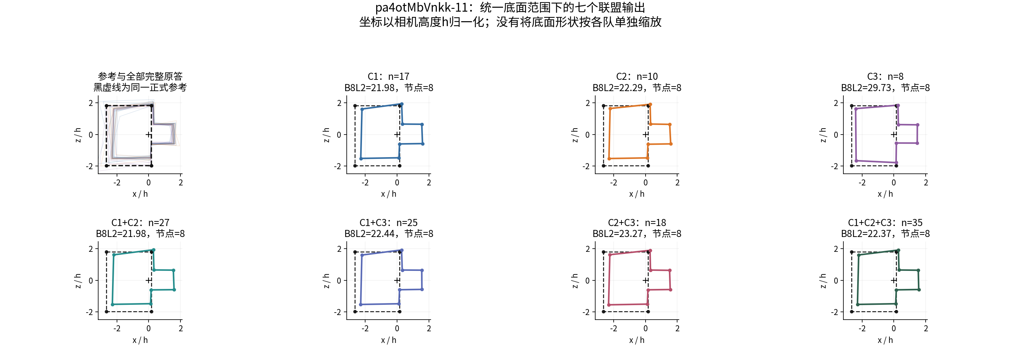
图5 pa4-11七队均八点，当前正式参考为四点。坐标统一，没有按队单独缩放；共同外伸与整体偏移同时存在。
可直接人工检查的具体问题
图片 | 位置或结构 | 需要判断什么
pa4otMbVnkk-11 | ERP x约525–1010；参考r2→r3闭合边 | 当前目标是否包含入口/外伸轮廓？保持正式参考，先判断空间语义。
VFuaQ6m2Qom-07 | r3 u约992；r9–r14 u约417–466 | 新增角和仍未保留的密集小转折应如何表达，是否有可接受简化？
wc2JMjhGNzB-53 | 拼接处r3/r4 u约16–18；五点输出u约939.7短接 | 新增组是否对应目标真实角，残留短接是否遗漏真实结构？
S9hNv5qa7GM-04 | u约171/223与359/412两对位置 | 柜体/墙体附近哪套位置表达符合冻结目标空间？
证据 [C03/C04/C05]。完整精度与各指标分母保留在对应结果表。
这些人工问题不会触发本轮改参考、改空间或改类别。完整原图与全部原答都在案例查看器中，人工判断后若需修订正式目标，应作为另一个明确版本，而非选择最高Q参考消除反例。 [C07]

11 与严格ABC串联，以及Semi和其它合法目标的边界

11.1 三类设计分别回答什么
应并用的证据链
设计 | 可以回答 | 保留的限制
严格ABC | 同类具体成员变化为基线，估计跨类额外幅度GA或GS | D/X/Y/Z真实互斥；需n+2m人，来源类需2m人，容量较窄
直接AC | 同图同目标同n/m同D的实际类别调整结果 | 只需n+m人，更宽覆盖；没有B不估计跨类超过同类
整类等量及类别联盟 | 模拟完整类别进入/退出、真实混合人群接近全池的结果 | m或n可以随图改变；不等人数路径须与等量锚点分开
证据 [R00/R03]。完整精度与各指标分母保留在对应结果表。
已独立核验的TARGET主方向严格ABC：14/7登记85图、三队共同可评83图，平均同类|ΔQ|4.577、跨类|ΔQ|8.089，GA=+3.512，61/83图GA>0；20/7登记72图、三队共同可评70图，同类3.533、跨类4.998，GA=+1.465，54/70图GA>0。对称GS的多数比例分别62/83、47/70，不能只选一个定义。新直接AC在同样20/7有85图，实际Q平均+4.576、78/85图正向；这是新的成员/背景设计，没有把旧GA解释成新85图的GA。严格14/7适合展示额外区分，AC20/7与整类n20适合展示实际调整与广覆盖。 [R00/R03]
本轮接入18,847个旧严格事件：m7/m8为6,367，m9/m10为12,480；已合并的旧源含此前6,548条，不重复叠加。旧AC/BC去重35,051个物理对，与本轮登记的完整AC端点对交集为0；单个端点仍精确复用。2,037个旧有向条件得到相容新AC参照，未新增B或严格ABC。 [R03]
十人共同条件 方向沿用原严格登记
图 | 方法 | n/m | 原严格方向 | 旧严格ΔQ | 旧同类|ΔQ| | 旧GA | 新ACΔQ
q9vSo1VnCiC-34 | RAW3 | 12/10 | 2/3->3/3 | +8.763 | 5.917 | +2.849 | +7.488
q9vSo1VnCiC-34 | RAW3 | 15/10 | 2/3->3/3 | +7.393 | 4.015 | +3.377 | +7.172
yqstnuAEVhm-04 | TARGET | 12/10 | 2/3->1/3 | +1.861 | 2.907 | -0.641 | +0.648
yqstnuAEVhm-04 | TARGET | 14/10 | 2/3->1/3 | +2.332 | 3.370 | -0.640 | +0.614
证据 [R01]。完整精度与各指标分母保留在对应结果表。
TARGET这张图十人旧GA为负，RAW3那张为正；分别只有一图，不能据此重排主方法。新AC与旧ABC的均值差也不能直接归因于取消B，因为具体XZ和D可不同。严格方向在TARGET这里是中→低，与主表低→中相反，符号已保留。 [R01]
66个严格条件里按相同pool/method/n/m和精确XZ匹配F-neutral与B-outside，得到120个方法对照、108个唯一物理四端点对照，覆盖21/66条件。Q四端点可评99对、16图9楼；18个物理对照使跨类Q效果反向，涉及8图。此严格子集120对全部同时改变D类别人数向量，不属于同配比只换背景成员；本轮更宽的固定XZ敏感性另有后一种对照。 [R02/R03]
108个登记物理背景对照中，99个四端点共同Q可评者的Q效果差绝对值均值5.187、中位数1.633，其余9个不可评者未进入分布。这是可评四端点对的描述分布，不能当图等权总体值。劳动作差没有合法共同有效对，保留缺失。F−B方向与更宽敏感性表B−F的符号相反，引用时先核对方向。 [R02/R03]

11.2 其它准入目标：保留全部方向与输出状态
其它合法目标TARGET K3 逐图等权，合法目标不混队
方向与条件 | Q有效/登记对 | 图有效/登记；楼 | ΔB8L2 | ΔD10 | 均|ΔQ| | 正/负/零图
6/3 1->2 | 33/44 | 6/6；3 | +4.783 | +4.328 | 10.610 | 5/1/0
6/3 1->3 | 16/19 | 3/4；2 | +24.595 | +24.993 | 26.347 | 3/0/0
6/3 2->3 | 26/48 | 5/5；3 | +24.302 | +24.253 | 24.302 | 5/0/0
整类前沿 1->2 | 76/79 | 15/15；6 | +0.625 | -0.150 | 10.934 | 7/8/0
整类前沿 1->3 | 50/50 | 15/15；6 | +9.137 | +8.963 | 11.042 | 12/3/0
整类前沿 2->3 | 103/107 | 17/17；6 | +10.848 | +11.030 | 14.445 | 13/4/0
证据 [R04]。完整精度与各指标分母保留在对应结果表。
其它准入目标30个Manual入口池实际执行20池、18图、7楼；同图不同目标分别组队评分，图汇总才目标等权。TARGET中→高整类前沿登记18池、17图，17池103/107对Q可评，13正4负。固定6/3同方向虽然5图全正，但只26/48对可评；全部尝试A→C缺Q图等权率38.75%→5.00%。成功对的升Q与可形成完整输出的变化分别报告。其劳动只有4对1图，不能代表整个目标域。 [R04/R05/R06]

11.3 普通Semi：自身冻结V3分类的次要结果
Semi整类前沿 方向是类别ID，不是历史Q排名
自身分类与方向 | Q有效/登记对 | 图有效/登记；楼 | ΔB8L2 | ΔD10 | 均|ΔQ| | 正/负/零图
行为粗 S1→S2 | 106/114 | 27/28；12 | -2.612 | -2.585 | 3.077 | 4/11/12
行为细 S1.1→S2.1 | 94/100 | 26/27；12 | -2.126 | -2.097 | 2.557 | 4/12/10
QT粗 K1→K2 | 113/119 | 25/25；12 | -2.159 | -2.134 | 2.801 | 6/9/10
QT细 K1.1→K2.1 | 104/112 | 25/25；12 | -1.865 | -1.831 | 2.429 | 8/7/10
证据 [R04]。完整精度与各指标分母保留在对应结果表。
Semi用V3_BEHAVIOR_COARSE/FINE与V3_JOINT_QT_COARSE/FINE，没有套用Manual的TARGET。粗层按登记图支持最多的方向、细层按对应方向选取，未按收益选型。固定n20通常仅1–2图，故报告池前沿；行为粗层n3–42、m1–13，QT粗层n3–43、m1–13。行为粗层Q均值−2.612，但4正、11负、12近零，不是多数图下降；其A→C缺Q率7.143%→0，质量均值降低与输出更常可评同时存在。劳动−15.846%仅16对6图4楼，不和27图Q合成整体质量—时间权衡。 [R04/R05]
普通Semi共38池执行32池；其它准入目标只有uNb9QFRL6hY-68一个Semi池（N4），8个不同物理对均可评分，单列而不声称多图规律。门口/特殊20池没有新增执行。当前提交的既有空间审查另有1,222份OOS或待定OOS原答仍无正式质量准入；单位是原答库存，非池，不与294入口池或20特殊池相加，本轮未重做其审查或解除资格。 [R05/R06]

12 分类解释具体人员和共同图片比较
本轮保持既有分类定义，没有用这次团队结果重新选择特征或调整标签。TARGET与RAW3的低/中/高主角色按楼外困难图有效转折历史排序，OPPSTRUCT按复杂结构机会响应排序；OPPJOINT按对应楼外折历史Q角色对齐，RFUSE按原有融合响应排序。标签编号不等于永久能力等级，实际标法解释同时看短结构、近共线冗余、相对面积/高度、质量和合法记录劳动。 [R09]
一个具体楼外折的TARGET原有画像 VFuaQ6m2Qom
类 | 原始历史标法与伴随画像
C1 | 人数最少类；复杂机会转折较少；历史Q较低；来源内记录时间较长；相对面积较小；相对高度较高；近共线冗余较多
C2 | 人数最多类；总体转折较少；相对高度较低
C3 | 中间容量类；总体转折较多；复杂机会转折较多；历史Q较高；来源内记录时间较短；相对面积较大；近共线冗余较少
证据 [R09]。完整精度与各指标分母保留在对应结果表。
这是VFua楼外折的历史群体画像，不是对目标图原答的逐人承诺。wc2中W027属高结构类却在该图只有四点，W017/W126各有八点，就是类别与单图具体行为不可等同的直接例子。TARGET未因此被改成质量分类；Q/T伴随差异作为画像信息保留。 [R09/R10]
共同图片目标n/m下的描述性比较 左/右对应方法顺序
方法左/右 | n/m | 共同图；楼 | 左均|ΔQ| | 右均|ΔQ| | 右幅度更大图
TARGET K2 / TARGET K3 | 20/7 | 85；21 | 5.751 | 5.779 | 42/85
TARGET K3 / RAW3 K3 | 20/7 | 114；22 | 5.584 | 5.400 | 34/114
JOINT K3 / TARGET K3 | 20/7 | 93；19 | 4.562 | 4.475 | 52/93
JOINT K3 / JOINT K4 | 20/10 | 79；11 | 3.308 | 3.150 | 35/79
JOINT K3 / JOINT K4 | 20/12 | 21；6 | 4.800 | 5.032 | 12/21
证据 [R07]。完整精度与各指标分母保留在对应结果表。
共同图片比较每个方法内部对可用角色方向等权，不保证具体成员、类别语义及D配比一致；因而控制了图片目标和n/m，却不能把右侧更大的幅度等同分类更好，也不是控制历史Q后结构的独立增益。本轮没有重复已核验的Q二分、Q/T匹配与父子分类实验。JOINT新增的是联合解释和较大混合人群容量，RAW3新增的是特征定义/大块敏感性，RFUSE保留从融合响应解释的反向互补。 [R00/R07]

12.1 名单可以直接使用，但组队必须回到逐图楼外折
TARGET K3 ALL描述名单 此表不是每图容量
类 | 人数 | 名单
C1 | 10 | W001、W028、W030、W031、W032、W035、W037、W103、W105、W125
C2 | 37 | W006、W008、W010、W011、W012、W013、W014、W018、W029、W033、W034、W036、W100、W101、W104、W106、W107、W108、W110、W111、W113、W114、W116、W117、W118、W119、W120、W121、W123、W124、W127、W128、W129、W131、W132、W133、W134
C3 | 12 | W002、W015、W017、W021、W027、W102、W109、W112、W115、W122、W126、W130
证据 [R08]。完整精度与各指标分母保留在对应结果表。
ALL中W019/W026仍排除，不得加入背景；W022历史不足但有合法原答时可作为未分类D。其它方法及所有楼外折的完整名单已保存。实际组队唯一使用POOL_CLASS_MEMBERS.csv.gz中的图/目标/折/原答ID，不从这张ALL表推断某图有十名或十二名可换人员。 [R08/R09]
VFuaQ6m2Qom-07整类七人换入的精确成员
块 | 人数 | 实际人员
D，共同背景 | 13 | W006、W011、W012、W013、W031、W036、W037、W100、W110、W114、W117、W129、W134
X，C2换出 | 7 | W008、W015、W030、W111、W113、W128、W131
Z，该图全部C3 | 7 | W001、W002、W017、W033、W109、W112、W126
证据 [R10]。完整精度与各指标分母保留在对应结果表。
全部471,758条方法事件都保存同等级的精确成员、类别、n/m、背景、合法目标和两个team_key。核心成员频次表按26,887个实际条件列出固定交集、各侧可用人数和逐人出现次数；同一端点跨方法选中仅为多重解释，不累计为独立人员证据。 [R10]

13 采用方案的保留新增与复现
保留主分类TARGET K3、K2粗层及OPPJOINT、RAW3、RFUSE的既定分工。本轮新增的采用建议是：把n20整目标类换入作为广覆盖的主要人群模拟，与固定20/7及既有严格ABC并列；按逐图容量可行的具体角色方向研究十、十二人纯类块、较大团队和背景敏感性，其中TARGET九、十人方向仍限于K2父内低、中细分。不能因某个最大Q差或可行图更多重新决定主分类。
既有独立审查已回答分类参数来源、v2.1重算、RAW3定义敏感性、Q/QT基线控制、有限配比解释及严格同类B问题，本轮不重复这些计算。新增的是冻结标签下的完整容量登记、实际直接AC、整类三种定义、完整类别联盟、成员和背景变化、较大队及其完整几何与机制。正反向分类的互补性仍保留；不为名称对称再造反向方法。
全部结果针对现有有限人员和图片池。楼外标签避免把目标楼历史用于拟合，并不把本轮方法选择变成新人员或新建筑的外部预测验证。多个图片反复使用同一小类核心人员，必须与成员频率一起解释。Q序、历史结构角色也不是每图每人的永久顺序。
交付按阶段保存：容量及来源、冻结设计、四批完整原生端点、两批逐事件指标、全部图楼汇总与敏感性、九图机制案例、最小复现源码和本综合报告。源包与旧版本保留。大文件冗余总拼接不作为唯一数据源，完整逐池分片已逐项验证并交付；分片可以恢复全部端点与事件。源代码复现使用当前提交导出的142项文件，无需重新获取整个大仓库。 [E20]
最小复现已实际运行一支登记团队：23个数值字段、状态和完整几何与保存结果完全一致。报告表格的实际源行、筛选键和完整精度写入REPORT_NUMBER_LEDGER.csv，研究图都有精确CSV数据。各压缩包均逐文件读取、哈希校验，内部gzip读至EOF并校验CRC，CSV检查行宽，JSON/JSONL完整解析。准确文件名、SHA-256与下载链接见DOWNLOAD_INDEX_ZH。 [E20]

14 证据文件索引
[E01] 开始时远端提交、旧本地工作树与冻结来源。stage00_intake/SOURCE_COMMIT.json
[E02] 逐图真实原答与楼外标签的全容量。stage01_capacity/MAIN_SCALE_BRIEF.csv
[E03] 最终设计覆盖，方法事件和物理对分开。stage01_registered/FINAL_REGISTRATION_DOMAIN_COVERAGE.csv
[E04] 完整直接AC及整类主结果；逐指标分母，图等权与楼等权。stage05_main/CONDITION_METRIC_SUMMARY.csv.gz
[E05] 既有正式难度与结构条件下的响应。stage05_context_common/FROZEN_CONTEXT_EFFECT_SUMMARY.csv.gz
[E06] 相同图片目标人数替换量的描述性方法比较。stage05_context_common/COMMON_POOL_METHOD_COMPARISONS.csv.gz
[E07] 合法容量到登记执行可评与方向的完整漏斗。stage05_funnel_bridge/MAIN_SCALE_FUNNEL_BRIEF.csv
[E08] 整来源换出、整目标换入、等大两类全换的独立拆分。stage05_funnel_bridge/independent_main_summary_check/WHOLE_DEFINITION_SPLIT_SUMMARY.csv
[E09] 已有严格ABC九十人及本轮AC的共同条件参照。stage05_funnel_bridge/STRICT_M10_COMMON_CONDITION_BRIEF.csv
[E10] 目标域、物理对与团队状态分母。stage05_funnel_bridge/STATE_DOMAIN_DENOMINATOR_SUMMARY.csv
[E11] 严格桥接中的同精确XZ背景对照及物理去重。stage05_funnel_bridge/STRICT66_BACKGROUND_PHYSICAL_SUPPORT_SUMMARY.csv
[E12] 51个机制展示事件与原始方向、所有质量和几何分项。stage06_cases/CASE_EVENT_SUMMARY.csv
[E13] 32支独立既有团队的全组票账、定位和来源环。stage06_cases/CASE_ENDPOINT_SUMMARY.csv
[E14] 容量事前指定四图的七联盟完整结果。stage05_sensitivity/preselected_four_complete/compact_tables_v2/SEVEN_TEAM_Q_BY_IMAGE.csv.gz
[E15] 四图已有同人数纯类锚，质量与同源劳动。stage05_sensitivity/preselected_four_complete/compact_tables_v2/PURE_WHOLE_EQUAL_ANCHOR_SUMMARY.csv.gz
[E16] 12个不等人数父对照与48个等人数中间路径。stage05_sensitivity/preselected_four_complete/compact_tables_v2/TWELVE_PARENT_DECOMPOSITION_SUMMARY.csv.gz
[E17] 逐图逐目标逐楼外折的实际类别成员和原答ID。stage01_capacity/POOL_CLASS_MEMBERS.csv.gz
[E18] 冻结ALL描述名单，不能代替逐图容量。stage08_report/FROZEN_ALL_DESCRIPTIVE_CLASS_MEMBERS.csv
[E19] 新增实体、完整端点复用与旧标量回放的精确记账。stage02_engine/EXECUTION_ACCOUNTING_CLARIFICATION.json
[E20] 最小导出源码实际复现一队的完整数值与几何验证。stage07_reproduction/verification/REPRODUCTION_PARITY.json
[S01] 成员波动最终分母：每项至少两个有效值才估计跨度标准差翻转。stage05_sensitivity/member_variability_v2/MEMBER_VARIABILITY_VALID_GE2_SUMMARY.csv.gz
[S02] 单可评值不记为零波动的定向修正回执。stage05_sensitivity/member_variability_v2/MEMBER_VARIABILITY_DENOMINATOR_RECEIPT.json
[S03] 全部258池完成后固定精确XZ、同n/m的背景敏感性。stage05_sensitivity/report_tables/BACKGROUND_CHANGES_COMPACT_PRIMARY_MANUAL.csv.gz
[S04] 精确固定A、嵌套扩大替换块的效果增量。stage05_sensitivity/report_tables/FIXED_A_REPLACEMENT_STEPS_COMPACT_PRIMARY_MANUAL.csv.gz
[S05] 精确固定XZ、嵌套扩大共同背景人数的效果增量。stage05_sensitivity/report_tables/FIXED_BLOCK_BACKGROUND_STEPS_COMPACT_PRIMARY_MANUAL.csv.gz
[S06] 两个独立种子批次的均值方向与幅度一致性。stage05_sensitivity/report_tables/SAMPLING_BATCHES_COMPACT_PRIMARY_MANUAL.csv.gz
[S07] 逐条件两侧固定成员块与全部成员必用的覆盖统计。stage05_sensitivity/core_members_v2/AC_CELL_CORE_COVERAGE_SUMMARY.csv.gz
[S08] 26887条件的精确固定核心名单与逐人事件出现频次。stage05_sensitivity/core_members_v2/AC_CELL_MEMBER_CORES_AND_FREQUENCIES.csv.gz
[S09] 全部258池已完成的紧凑图楼汇总回执。stage05_sensitivity/report_tables/COMPACT_FULL_POOL_RECEIPT.json
[S10] 更宽的精确XZ与外部背景锚点匹配，209池6364方法对照。stage05_sensitivity/exact_outside_background_v1/EXACT_BACKGROUND_RECEIPT.json
[S11] 外部背景与strict66四端点身份重叠及相反符号的逐项验证。stage05_sensitivity/exact_outside_background_v1/STRICT_BACKGROUND_OVERLAP_VALIDATION.json
[A01] 四图七种完整类别联盟的28支精确团队。stage05_sensitivity/preselected_four_complete/PRESELECTED_8_17_10_TEAMS.csv.gz
[A02] 96个既有同人数纯类锚点的逐图12条件结果，劳动中位数与方向保留。stage05_sensitivity/preselected_four_complete/compact_tables_v2/PURE_WHOLE_EQUAL_ANCHOR_SUMMARY.csv.gz
[A03] 12条整类父对照，每条4个等人数中间路径。stage05_sensitivity/preselected_four_complete/compact_tables_v2/TWELVE_PARENT_DECOMPOSITION_SUMMARY.csv.gz
[A04] 四图全部联盟、纯类锚点、路径与精确人员的完整解释。stage05_sensitivity/PRESELECTED_FOUR_CASES_REPORT_ZH.md
[A05] 读取结果前按17/10/8容量形状指定的四图及成员。stage05_sensitivity/PRESELECTED_8_17_10_CASES.json
[A06] 完整较高角色小类退出的预定七方向，三段共同有效并按父对照等权，含实际人数范围。stage05_sensitivity/three_leg_common_support_v2/REQUESTED_ALL_OUTSIDE_D_DIRECTIONS_WITH_SIZES.csv.gz
[A07] 全部不等人数整类路径按共同有效支持与外部背景分层的验证。stage05_sensitivity/three_leg_common_support_v2/COMMON_VALID_DECOMPOSITION_RECEIPT.json
[C01] 51个展示事件与质量几何劳动的完整精确行。stage06_cases/CASE_EVENT_SUMMARY.csv
[C02] 32支去重团队的未选组、定位、来源环和全部边票。stage06_cases/CASE_ENDPOINT_SUMMARY.csv
[C03] 正负微变和固定十人块扩大背景的全状态机制核查。stage06_cases/representative_cases/REPORT_REPRESENTATIVE_MECHANISMS_ZH.md
[C04] 固定九人块、两人背景改变的逐观测与连接机制。stage06_cases/background_wc2_53/REPORT_BACKGROUND_WC2_53_ZH.md
[C05] 共同八点表达和现行四点参考的可检查案例。stage06_cases/alliance_pa4_11/REPORT_ALLIANCE_PA4_11_ZH.md
[C06] 七联盟同一四点结构的位置尺度高度和劳动变化。stage06_cases/alliance_pa4_06/REPORT_ALLIANCE_PA4_06_ZH.md
[C07] 9图32队51事件全读、图形渲染和离线查看器验收。stage06_cases/CASE_DELIVERY_VALIDATION.json
[C08] 全结果后机制选例的规则与所选事件，不参与团队设计。stage06_cases/representative_selection/SELECTED_EVENT_IDS.csv
[R00] 现行独立审查已确认的主方法与严格七八人结果，本轮不重复计算。stage00_intake/current_source/research/workers/personnel_v21_reselection_20261029/independent_review/reaudit_20261029/README.md
[R01] 旧严格十人和新AC同条件参照。stage05_funnel_bridge/STRICT_M10_COMMON_CONDITION_BRIEF.csv
[R02] 66严格条件内精确固定XZ的108物理背景对照。stage05_funnel_bridge/STRICT66_BACKGROUND_PHYSICAL_SUPPORT_SUMMARY.csv
[R03] 完整容量漏斗、旧ABC规范化、共同条件与背景匹配的口径。stage05_funnel_bridge/README_ZH.md
[R04] 按登记支持选定的15个补充域条件、质量几何劳动独立分母。stage08_report/scope_supplement_evidence/SCOPE_SELECTED_CONDITION_BRIEF.csv
[R05] 普通Semi、其它准入目标及OOS已有状态的独立补充核验。stage08_report/SCOPE_SUPPLEMENT_VERIFIED_ZH.md
[R06] 294入口与258执行池全域核验和450个原始指标行。stage08_report/scope_supplement_evidence/SCOPE_SUPPLEMENT_VERIFICATION_RECEIPT.json
[R07] 同图片目标n/m的描述性方法比较，具体成员与类别语义未固定。stage05_context_common/COMMON_POOL_METHOD_COMPARISONS.csv.gz
[R08] ALL描述性名单，不能代替LOBO逐图容量。stage08_report/FROZEN_ALL_DESCRIPTIVE_CLASS_MEMBERS.csv
[R09] 各楼外折类别的原有历史标法语义、角色轴与父类映射。stage01_capacity/FROZEN_ROLE_PARENT_MAP_ALL_LOBO.csv
[R10] 代表图精确D/X/Z与该图类别可用人数。stage06_cases/CASE_EVENT_SUMMARY.csv

